JAK MLUVIT S DĚTMI O VÁLCE
Je velice těžké mluvit s dětmi o válce. Nicméně aktuální situace na Ukrajině nás před tento úkol staví.

Naše škola ctí zásadu míru a vzájemného respektu bez výjimek.

Přísun negativních zpráv a nejistý vývoj ale samozřejmě dopadá i na nás dospělé a v neposlední řadě i na naše děti zde v ČR.

Pro aktuální anonymní pomoc můžou děti využít Linku Bezpečí 116 111 a rodiče Rodičovskou linka 606 021 021. Obě linky jsou anonymní, zdarma a k dispozici jsou nonstop.

Tématu Jak mluvit s dětmi o válce se věnuje i Centrum Locika. Další užitečné informace najdete i na webech edu.cz a stránkách Člověka v tísni.

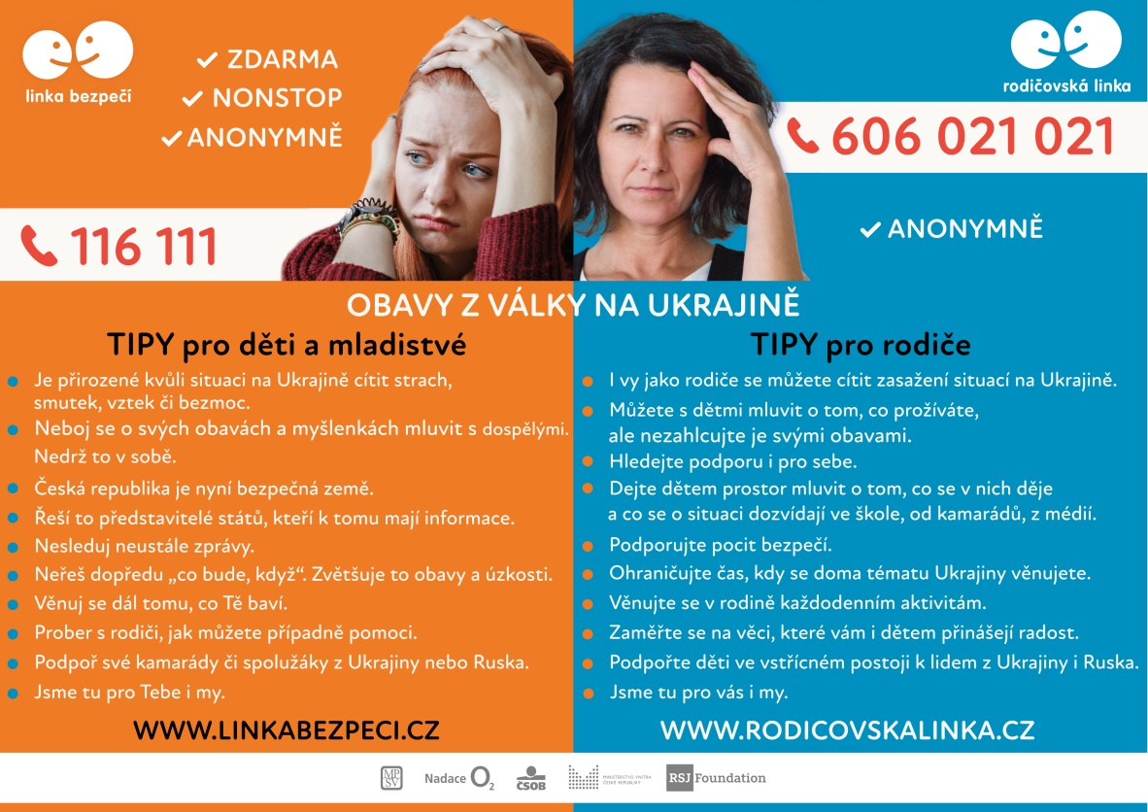

Zdroj: https://spolek.linkabezpeci.cz/aktuality/obavy-z-valky-na-ukrajine-tipy-pro-deti-a-rodice/

